

Dipartimento di ingegneria Informatica, Modellistica, Elettronica e Sistemistica (DIMES) Corso di Laurea Magistrale in Ingegneria Informatica

**Pillola Tecnologica del corso Sistemi Informativi:**

**“Microsoft Teams”**

Studente: Docente:

Giovanni Giordano 216641 Domenico Saccà

**Capitolo 1 La rivoluzione del lavoro con lo Smartworking: Microsoft Teams**

* 1. Cos’è Microsoft Teams?
  2. Tecnologie usate
  3. Esempi d’uso in ambito lavorativo e universitario

**Capitolo 2 Tecnologie di sviluppo**

2.1 Microsoft Azure

2.2 Cenni Angular e React per integrazione nel frontend

3.3 Framework di contorno Grafici e analitici

**Capitolo 3 Componenti di Microsoft Teams**

3.1 Team: il concetto di gruppo

3.2 Chat e Chat di gruppo

3.3 Riunioni in Teams

3.4 considerazioni a contorno

**Capitolo 4 Conclusioni e Riflessioni**

4.1 Microsoft Team Prima e dopo il Covid19

4.2 Importanza di internet

4.3 Le soluzioni nel Cloud

**Capitolo 1 La rivoluzione del lavoro con lo Smartworking: Microsoft Teams**

* 1. Cos’è Microsoft Teams?

Microsoft Teams è un software di collaborazione in gruppi chiamati Team basato su cloud rilasciata nel Novembre del 2016 che fa parte della suite di applicazioni di Office 365. Microsoft Teams è pienamente integrata nel pacchetto Office 365 tanto da avere diverse funzioni che supportano la collaborazione tra i componenti Office online e non come SharePoint e OneNote. La piattaforma può essere vista come uno strumento di collaborazione che offre ai team globali, remoti e dispersi la capacità di lavorare insieme e condividere informazioni attraverso uno spazio comune. Le funzionalità principali di Microsoft Teams includono messaggistica, chiamate, riunioni video e condivisione di file. Le aziende di tutte le dimensioni possono utilizzare la piattaforma Microsoft Team e inoltre le aziende che organizzano i team di lavoro effettivi locali e remoti hanno la possibilità di collaborare ai contenuti in tempo reale su diversi dispositivi, inclusi PC desktop fissi, PC portatili, smartphone e tablet. Infatti dentro la piattaforma esistono delle applicazioni integrate che utilizzano svariati strumenti di progettazione AGILE o SCRUM per processi produttivi più veloci possibili. L’ingresso del 2020 ha segnato l’uso di Microsoft Teams in maniera intensa, ponendolo sotto dure prove di calcolo computazionale per giorni interi e continui. Gli sviluppatori hanno subito esteso le funzionalità portando ancora oggi novità d’uso per migliorare esperienza utente. La sua storia comincia a svilupparsi intorno alla primavera del 2017 che diventa il rimpiazzo di Skype Business.

* 1. Tecnologie usate

Le tecnologie che sono usate nella piattaforma Teams sono integrate e amalgamate principalmente nella piattaforma Cloud Microsoft Azure. Azure fornisce i principali servizi PaaS e IaaS per far lavorare il cuore del software. I server di Azure svolgono il lavoro computazionale per mantenere attiva la piattaforma. I componenti che lavorano insieme forniscono un ambiente trasparente al cliente, infatti chiunque utilizza Teams non deve preoccuparsi dell’efficienza, della gestione degli errori, dei problemi di concorrenza, dell’attivazione dei servizi e dei parametri di configurazione. Se Azure è la casa in cui risiede Teams, gli altri componenti sono la sua implementazione. Bisogna citare alcuni dei più famosi framework usati per il frontend dell’applicazione Teams come JQuery per la parte funzionale, Bootstrap per la parte grafica soprattutto del sito web e Angular e React per la versione desktop e mobile. Quest’ultimi componenti lavorano come ospiti di Azure, la loro semplicità d’utilizzo hanno conquistato milioni di utenti e ancora oggi continuano a conquistare sviluppatori che le scelgono per lo sviluppo di applicazioni. Il lato back end viene completamente gestito da Azure. Teams grazie a queste tecnologie può implementare funzionalità come meccanismi di posting persistente per i membri dei team, videoconferenze con elevanti numeri di partecipanti, servizi chat 1 a 1 e di gruppo, condivisione di workspace per i team con servizi cloud storage e gestione delle attività lavorative mediante utilizzo e sincronizzazione di calendari.

* 1. Esempi d’uso in ambito lavorativo e universitario

L’utente si ritrova ad avere poche e semplici finestre d’uso perché Teams vuole presentarsi come applicativo di produzione sin da subito. È possibile scegliere in quale team poter partecipare attraverso la gestione a “tile” cioè riquadri che rappresentano i vari team.

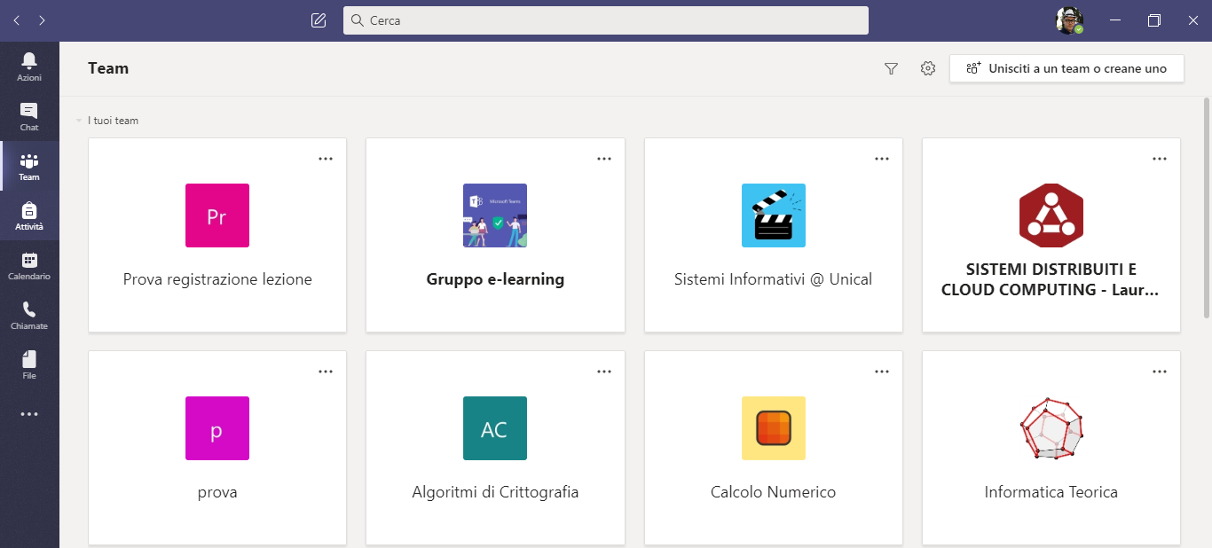

L’utente può scegliere quale team consultare e sarà in grado di consultare l’interfaccia principale dei propri task, delle comunicazioni persistenti e dei workspace di lavoro cliccando il proprio team. I post delle persone del team saranno visibili nella prima schermata che si presenta. La finestra si divide in tabs e canali. I canali servono per la divulgazione di informazioni mediante post, i tabs servono per smistare le operazioni che si possono fare. In particolare un tabs può essere dedicato allo svolgimento di attività.

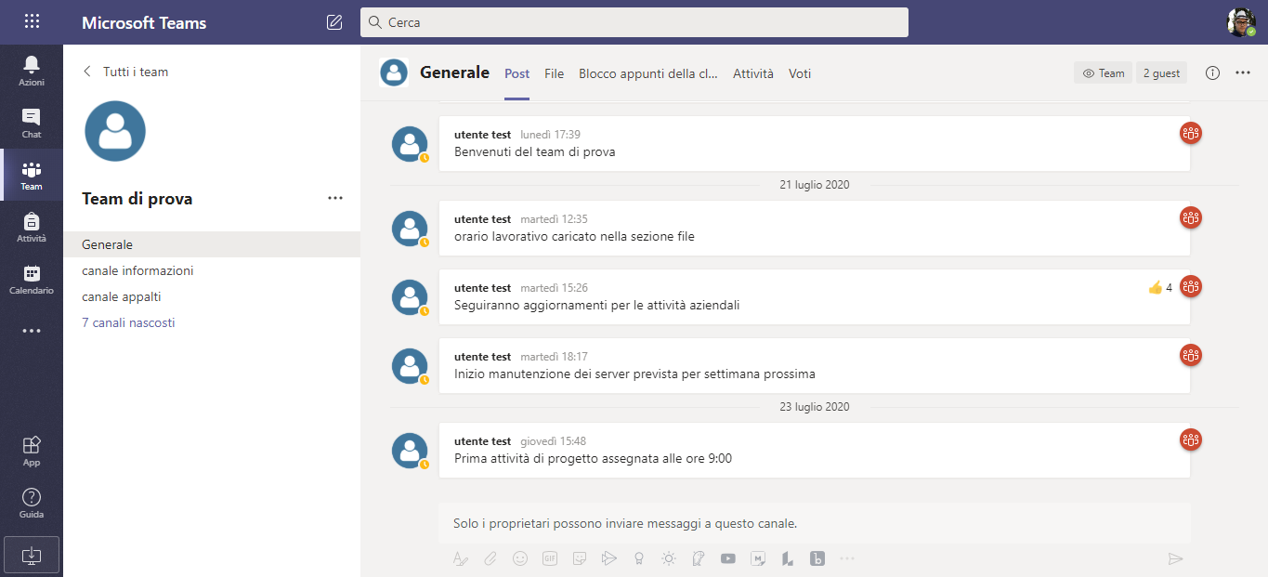

Questa è la schermata principale di visualizzazione dei post. L’amministratore del team può decidere se permettere la pubblicazione dei post da parte dei membri oppure no. Qui compariranno le riunioni pianificate o immediate a cui si potrà partecipare. Il funzionamento è ispirato ad un workspace completo di funzionalità per la condivisione di file, per i meeting, assegnazione di task lavorativi e di un giudizio su tale risultato. Inoltre l’aiuto del calendario sincronizzato con il calendario microsoft dei dispositivi su cui è stato effettuato l’accesso aiuta a organizzare la giornata per tenere sotto controllo cosa bisogna fare nella settimana lavorativa.

**Capitolo 2 Tecnologie di sviluppo**

2.1 Microsoft Azure

Microsoft Azure è una piattaforma usata in ambito professionale per servizi che usano le tecnologie cloud, offerta da Microsoft in maniera gratuita per quanto riguarda una ristretta collezione di servizi e a pagamento per quanto riguarda la totalità degli altri servizi rimanenti. Esistono tantissime combinazioni di funzionalità avanzate, è possibile istanziare sui server delle unità computazionali come macchine virtuali, è possibile scegliere di istanziare dei database SQL, creare copie di sicurezza delle proprie risorse e molto altro, senza preoccuparsi di eventuali guasti in quanto Azure lavora secondo politiche di sicurezza che garantiscono elevata affidabilità preoccupandosi ad esempio dell’invecchiamento dei dispositivi e dei programmi. Le macchine virtuali supportano la maggior parte dei sistemi operativi conosciuti e una vasta gamma di linguaggi di programmazione partendo dai più classici come Java e c++ fino a quelli più moderni come Spring. Azure offre accesso a servizi suddivisi per tipologia di utilizzo per esempio possiamo trovare una sezione che ha la possibilità di poter configurare la potenza di elaborazione, la memorizzazione, le applicazioni da sviluppare, i dati da memorizzare, grazie ai quali è possibile gestire più rapidamente l'infrastruttura, elaborare un maggior numero di richieste da parte di un numero elevato di client proveniente da qualsiasi dispositivo. La piattaforma Azure viene regolarmente definita combinando due tipologie di definizioni: IaaS e PaaS. In effetti è in grado di servire gli utenti con entrambi i servizi e si avvicina alla tipologia di servizi nata nei giorni nostri denominata XaaS che sta a significare che la piattaforma in un certo senso offre qualsiasi tipologia di servizio (Everything as a Service).

2.2 Cenni Angular e React per integrazione nel frontend

Azure ospita la piattaforma Teams rispettando alcuni dei principi della programmazione cloud come la trasparenza per l’utente. Con questo termine vogliamo sottolineare come sia indifferente se la risorsa a cui ha accesso l’utente sia allocata in una certa posizione, se sia spostata, se sia replicata, se sia aggiornata e molto altro. Utente non sa cosa sta usando ma vede il prodotto finale funzionare. Per quanto riguarda la gestione dei componenti grafici bisogna fare un introduzione ai framework più conosciuti come Angular e React.



Angular è una piattaforma arrivata alla versione 10 da circa un mese. Il suo uso si basa sulla modularizzazione del software che ha fatto nascere dentro il fulcro di Angular il concetto di Component. Non c’è limite all’uso di questi componenti. La loro flessibilità rende Angular un framework potente. La visione dei componenti può essere effettuata ad albero utilizzando il paradigma padre-figlio per dare una visione gerarchica oppure possiamo adottare la visione parte-tutto per dividere i ruoli dei component. Semplifica la creazione di applicazioni da dispiegare nel Web. Angular combina modelli dichiarativi, iniezione di dipendenza, strumenti end-to-end e best practice integrate per dare al programmatore gli strumenti necessari per focalizzarsi sul core della programmazione. Angular consente agli sviluppatori di creare applicazioni che vivono sul Web, sui dispositivi mobili o sul desktop.

La creazione di progetti può avvenire per mezzo di strumenti grafici provvisti di GUI oppure mediante l’accesso ad una serie di comandi gratuiti scaricabili per utilizzo tramite il terminale. Una tecnica spesso utilizzata nei progetti Angular è l’SPA o Single Page Application. In parole povere un applicazione svluppata in angular tende ad essere totalmente indipendente per quanto riguarda l’essere tutto il sito web per esempio. Questo vuol dire che una volta scaricata una pagina web fatta in Angular, esiste la probabilità che quella pagina che il browser ha scaricato sia effettivamente completa di tutte le pagine web per l’esplorazione. In questo modo il browser deve fare solo richieste per quanto riguarda la parte operativa della pagina come funzioni particolare AJAX.

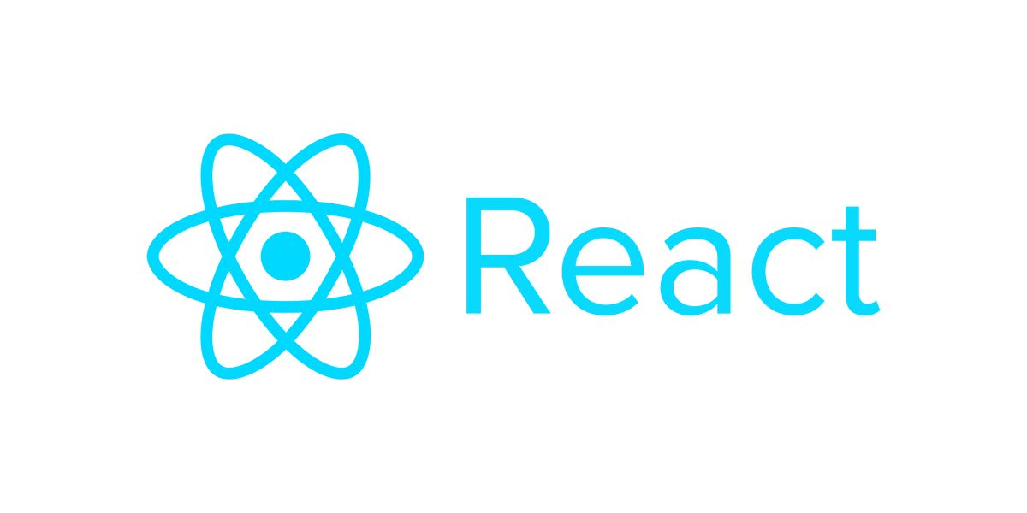

React è un framework grafico molto conosciuto da moltissime realtà che oggi lo usano. React è una collezione di tool e moduli di JavaScript creata per creare interfacce utente. Il risultato di tale framework è un componente web veloci e interattivo ottimizzato sia per applicazioni desktop che per applicazioni mobili. È una libreria open-source, basata su componenti come Angular, responsabile solo del livello di visualizzazione dell'applicazione. Nell'architettura Model View Controller (MVC), il livello di visualizzazione è responsabile dell'aspetto (quindi la View) dell'app. React è stato creato da un ingegnere del software di Facebook intorno al 2013. La Facilità di creazione di applicazioni dinamiche è solo 1 dei tanti vantaggi relativi al framework. React semplifica la creazione di applicazioni Web dinamiche perché richiede meno codifica e offre più funzionalità. Rispetto a JavaScript che in realtà offre solo le funzioni base per un browser, React agisce per dare semplicità laddove la codifica spesso diventa complessa.

Un altro vantaggio è per le prestazioni migliorate: React utilizza Virtual DOM, creando così applicazioni Web più velocemente. Il DOM virtuale è una rivisitazione del modello DOM implementato nativamente nei browser. Confronta gli stati precedenti dei componenti e aggiorna solo gli elementi nel DOM attuale che sono stati modificati, invece di aggiornare nuovamente tutti i componenti come una normale richiesta di POST o GET andrebbe a fare oppure come fanno le applicazioni Web quando effettuano una richiesta particoalre che deve aggiornare solo una piccola parte della pagina web.

Anche le componenti riutilizzabili rientrano nei punti a favore: i componenti sono i mattoni di qualsiasi applicazione React e una singola app di solito è composta da più componenti. Questi componenti hanno la loro logica e i loro controlli e possono essere riutilizzati in tutta l'applicazione, il che a sua volta riduce drasticamente i tempi di sviluppo dell'applicazione.

Il flusso di dati è stato reso unidirezionale per React. Ciò significa che durante la progettazione di un'app React, gli sviluppatori che adottano il modello gerarchico di costruzione delle componenti usano la classica definizione padre-figlio all'interno dell’app dando ai dati che scorrono in un'unica direzione un’opportunità di essere letti in maniera migliore. Lo sviluppo unidirezionale diventa più semplice da eseguire e il debug degli errori è più fluido in modo da sapere dove si verifica un problema in un'applicazione al momento in esame.

3.3 Framework di contorno Grafici e analitici

L’analisi delle componenti tecnologiche si sposta su un’altra categoria di framework di lavoro puramente basati sull’HTML, sul JS e sul CSS opportunamente implementato per una gestione esemplificata per gli sviluppatori.



JQuery è un libreria javascript che permette di sviluppare pagine web con funzionalità interattive in maniera semplice. Implementa quindi le normali capacità di JS aggiungendo molti metodi di utilità. Uno dei punti di forza è l’estensione di questa libreria per quanto riguarda il lato mobile dell’applicazione. Infatti fornisce un set di elementi grafici come bottoni e loader preconfigurati da innestare nelle pagine web.

La libreria è estremamente popolare, viene utilizzata da molti siti, piattaforme come WordPress e da altri framework esterni.

Sono poi a disposizione molti plugin ovvero dei piccoli modulo software scritti in jQuery che aggiungono elementi grafici come lo Slider (una barra regolabile da una manopola), una Galleria di foto autogestita e molto altro. L’inclusione del modulo di jQuery è immediato: una prima soluzione consiglia di usare i link CDN ovvero link che forniscono costantemente l’accesso a jquery per alleggerire il carico del server oppure si può optare per scaricare il modulo sul server se non si vogliono perdere le funzionalità nel caso in cui il CDN cade.

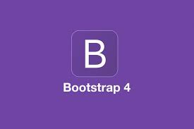

Bootstrap è un framework di sviluppo front-end gratuito e open source per la creazione di siti Web e app Web come quelli precedenti ma offre lo sviluppo delle pagine web diversamente aiutando lo sviluppatore a implementare la parte grafica aggiungendo piccoli attributi ai tag HTML. Il framework Bootstrap è basato su HTML, CSS e JavaScript per facilitare lo sviluppo di siti e app reattivi per dispositivi mobili.

Il design reattivo consente a una pagina Web o un'app di rilevare le dimensioni e l'orientamento dello schermo del implementando un nuovo tipo di concetto chiamato Responsive. Questo concetto nasce dall’adattare automaticamente il la view della pagina al display. Questo approccio viene usato per cercare di garantire a tutti la stessa visione omogenea della pagina o quantomeno rendere navigabile la pagine ovunque.

Anche Bootstrap può essere incorporato come file a sé messo nel server oppure come link CDN come spiegato per jQuery.

Mark Otto e Jacob Thornton hanno sviluppato Bootstrap su Twitter come mezzo per migliorare la coerenza degli strumenti utilizzati sul sito e ridurre la manutenzione. Il software era precedentemente noto come Twitter Blueprint e talvolta viene chiamato Twitter Bootstrap.

**Capitolo 3 Componenti di Microsoft Teams**

3.1 Team: il concetto di gruppo

Il Team rappresenta il punto di partenza per entrare nel vivo della partecipazione dei task giornalieri. Ogni membro una volta che fa accesso a team può vedere il numero di tutte le nuove notizie del team di lavoro come icona che compare sul riquadro del team, può visionare parzialmente il contenuto cliccando la campanella e può essere rimandato al post effettivo se si clicca nuovamente la notifica. Il team può interagire tramite messaggi, riunioni e canali di comunicazione. I canali rappresentano uno spartiacque di informazioni. Essi raggruppano le varie notizie così ogni membro può seguire le informazioni relative al suo interesse. Sui team si vedranno le riunioni che sono in realtà i concetti comuni dietro a un video meeting.

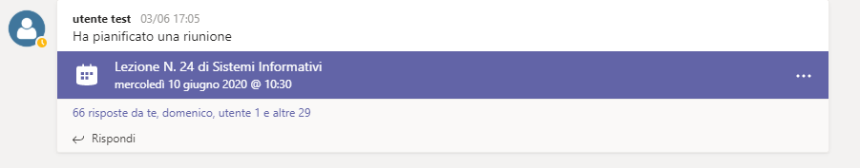

Ognuno ha la possibilità di attivare e disattivare l’audio e il video proprio, se c’è la presenza di relatori è possibile che quest’ultimi abbiano i permessi per disattivare l’audio di tutti. Le tab riuniscono alcune parti del workspace condiviso. È possibile caricare file, è possibile avere a disposizione integrazione di applicazioni del pacchetto Office come OneNote e tante altre applicazioni utili principalmente per lo sviluppo di processi di produzione software. Tante soluzioni sono integrazioni di servizi cloud gia noti, si citano Trello, Jira, Moodle e altri strumenti per esempio per la raccolta di opinioni e fare sondaggi come Polly. I canali hanno una marcia in più rispetto alle altri componenti software per la presenza dei connettori. I connettori forniscono ancora più estensioni al team grazie alla continua integrazione di servizi cloud. Purtroppo il difetto in tutto questo è che le applicazioni di terze parti richiedono la maggior parte l’autenticazione con un account esterno a quello di Microsoft e quindi spesso e volentieri ci si ritrova a dover gestire troppe credenziali d’accesso.

3.2 Chat e Chat di gruppo

Teams integra anche un sistema di chat istantanea come i più grandi competitors sul campo come Facebook o Whatsapp. La chat mostra gli ultimi contatti avuti ed è possibile segnare alcuni dei contatti come preferiti. La chat fornisce alcune applicazioni come quelle integrabili in un team, fornisce la possibilità di formattare il testo come un file Word ed ha la funzionalità di evidenziare i messaggi come importanti e urgenti in modo da evidenziare la priorità di lettura del messaggio da parte del ricevente. Anche la chat ha le tabs che dividono il workspace tra due utenti ed è possibile creare chat di gruppo fino a 300 membri. È possibile effettuare una chiamata vocale , una videochiamata oppure la condivisione del desktop. Inoltre la condivisione del desktop ha anche la funzione di controllo remoto in caso di uso per assistenza tecnica.

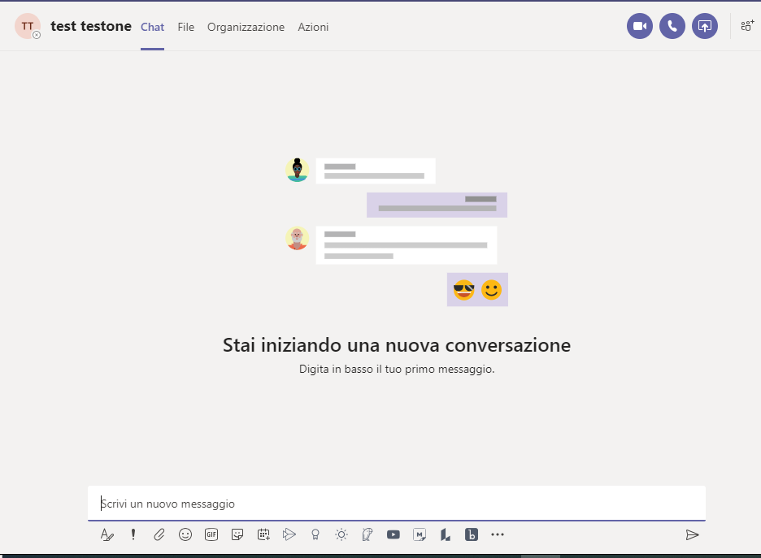

3.3 Riunioni in Teams

Le riunioni in Teams offrono ai partecipanti la possibilità di poter usare il proprio audio, video e condivisione dello schermo per iniziare una comunicazione. Rappresentano uno dei modi principali per collaborare in Teams. Non è necessario essere iscritti al servizio Microsoft avere un account Teams infatti per partecipare a una riunione di Teams basta leggere le istruzioni nell'invito alla riunione. Questo fa in modo che la fetta di utenti inclusa a poter usare i servizi Microsoft sia più grande. Se non si dispone di un account Teams bisogna contattare il fondatore del team per essere ammessi, vi darà la possibilità di inserirvi come ospite immettendo un nome identificativo. Chi ha un account Teams ha il vantaggio di un accesso più rapido tramite link d’invito o codice del Team generato dal fondatore e distribuito da quest’ultimo. L’entrata in una riunione vi dà la possibilità di decidere cosa tenere aperto tra audio e video. La riunione può essere registrata oppure un evento livee con un elevato numero di partecipanti. Teams aiuta nella gestione delle riunioni rendendo automatiche alcune operazioni di pianificazione L’utente si può concentrare sulla produzione dei propri elaborati. Le riunioni si possono anche avviare utilizzando le sale virtuali. Esistono dei dispositivi specializzati che creano un ambiente di accesso senza fili. Questo ambiente è creato con tecnologie bluetooth, quindi un dispositivo vicino rileva l’accesso usando team ed entra nella riunione.

3.4 Considerazioni a contorno

Teams è sicuramente una valida applicazione per lo smartworking. In un momento come questo, particolare per il suo triste svolgimento, è stata la svolta per lavoratori e universitari messi in ginocchio dalla realtà del Covid19. Eppure Teams era li ad aspettarci, come se fosse già pronta a tutto ciò. Anche se l’impatto è stato travolgente gli sviluppatori Microsoft sono stati in grado di scalare, evolvere e portare nuove funzionalità. Non solo, Teams è stata forse la prima scelta per quanto riguarda lo svolgere delle lezioni universitarie. Il fatto di essere parte del pacchetto Office non lo rende invisibile, per un motivo o per un altro puoi provarlo anche in maniera gratuita. Forse il contesto in cui si trovava prima dell’avvento dell’emergenza era fuori luogo perché un utente tende ad usare le applicazioni che gia conosce per gli usi di alcune funzionalità. Tanto per citare qualche servizio un utente può usare Skype per le videochiamate, Drive per il cloud, instagram per i post, Telegram per le chat e via discorrendo. Ma questo dipende dalle esigenze del singolo utente. Adesso c’era bisogno e anche un bisogno urgente di avere al più presto possibile un’applicazione completa per offrire lo smartworking. Visti gli elevati costi, la gestione complessa, la manutenzione continua che avrebbe un impatto immenso su una piattaforma creata da zero è meglio favorire qualcosa di gia sviluppato.

**Capitolo 4 Conclusioni e Riflessioni**

4.1 Microsoft Team Prima e dopo il Covid19

Teams è cresciuto tanto ed è stato posto sotto un inteso lavoro da parte dell’Italia e del mondo intero. Il suo futuro è cambiato in questi mesi, le prospettive che si sono aperte per lo smartworking sono infinite e sono un’agevolazione da non sottovalutare. Prima dell’avvento del Covid19 alcune aziende non adottavano metodi telematici per il lavoro e quindi si sono trovate costrette a dover chiedere di implementare le soluzioni ad hoc. Altre invece che le avevano già hanno intensificato l’utilizzo cambiando le politiche di sicurezza per l’accesso alle risorse dall’esterno. Teams è una piattaforma per aziende di dimensioni qualsiasi e la sua implementazione si arricchisce con gli aggiornamenti periodici che aggiungono sempre più funzionalità. La dura prova a cui siamo stati sottoposti tutti ha reso più intenso il traffico internet ed ha rivelato che ora più che mai abbiamo bisogno di tecnologie pronte ad essere dispiegate nel più breve tempo possibile per contrastare le calamità. Quando il distanziamento sociale diventa il nemico, internet nasce come soluzione e Teams ci viene in supporto da cogliere al volo. Ciò che non poteva continuare in presenza può essere continuato in via telematica fin dove possibile. Il bilancio finale per Microsoft Teams è più che favorevole. Le tecnologie che lavorano intensamente giorno dopo giorno stanno dimostrando di essere all’altezza di poter combattere calcoli computazionali elevati.

4.2 Importanza di internet e Le soluzioni nel Cloud

Internet dà la possibilità di comunicare con il mondo esterno. Implementa lo scambio di messaggi in migliaia di modi diversi. Il flusso di informazioni viaggia nella rete attraversando nodi di comunicazione in tutto il mondo. Chiunque comunica con l’esterno attraverso i dispositivi mobili e fissi connessi alla rete. Teams è una piattaforma che implementa la comunicazione per scopo lavorativo. L’architettura complicata sotto il cofano è ben nascosta da un’esperienza utente piacevole e semplificata. Pochi tasti per dialogare con l’applicazione bastano per poter lavorare. Oggi la vera opportunità è essere indipendente dal dispositivo di utilizzo. In genere facciamo uso di PC, smartphone, tablet oppure un browser. Poter continuare il proprio lavoro intercambiando quest’ultimi ci dà la sensazione di continuità. Sembra che continuiamo a fare il proprio lavoro guardandolo in modo diverso. Non solo, cambia quello che c’è sotto il cofano in parte, cambia il sistema operativo, cambia il codice applicativo, cambia la grafica ma non cambia il lavoro. il cloud è spesso accompagnato da un'altra parola ovvero la parola “computing”. Infatti dall’inglese si vuole far intendere un tipo di tecnologia “nella nuvola computazionale” parafrasando il significato. È la distribuzione di servizi di calcolo, come server, risorse di archiviazione, database, rete, software, analisi e intelligence, tramite Internet che è per noi la nuvola ovvero il cloud. L’intento è l’offerta per l’innovazione rapida anche con metodologie AGILE come basi di sviluppo. Si vogliono anche usare risorse flessibili ed economie che garantiscono alcuni aspetti fondamentali della programmazione distribuita come il principio della scalabilità. L’utente paga l’uso per i servizi cloud che usa e il calcolo sfruttato dalle unità operative è dimensionato in base all’uso effettivo che si vuole fare.